**Linux_cloud_linuxbase02笔记**

# = 网络配置 =

**查看IP地址**

#ifconfig （查看所有网卡信息）

#ifconfig 设备名称 （单独查看指定的网卡信息）

#ifconfig eth0 192.168.1.2/24 给eth0网卡配置临时ip地址（虚拟机操作）

**远程操作：** （以下操作都是通过物理机远程进行操作）

#ssh -X root@192.168.4.5

**配置ip地址：**

#nm-connection-editor （调用图形界面）

点击“常规”，把“可用时自动链接到这个网络”勾上，保存即可

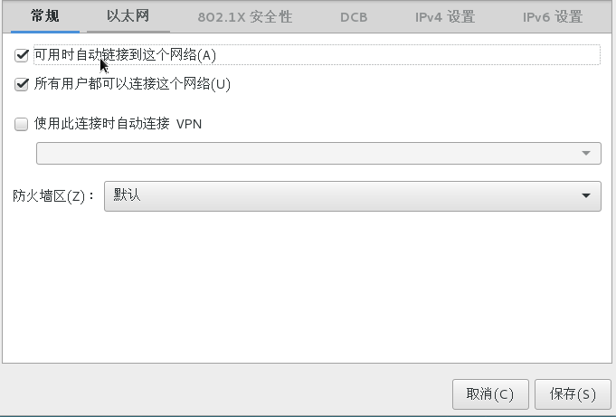

**激活链路:**

#nmcli connection up eth0 （激活某网卡信息）

**查看设备名称:**

#nmcli connection show

**重启网络管理服务:**

#systemctl restart NetworkManager

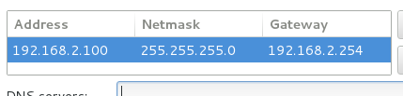

# = 远程操作 =

## 远程传输文件

scp 命令

scp 需要传送的文件 用户名@地址：目录

#scp cmatrix-1.2a-1.i386.rpm root@192.168.2.100:/root/

#scp -r sl-3.03 root@192.168.2.100:/root/

（-r,scp的一个选项，是用来传输目录用的，没有-r只能传文件）

#将matrix-1.2a-1.i386.rpm，sl-3.03发送到192.168.2.100的/root目录下

## 远程连接操作

#ssh -X root@192.168.2.100

# = 软件安装 =

**软件安装有两种方式：**

1. rpm安装
2. yum安装

## rpm安装

rpm -ivh 软件包名字

缺陷：无法自动解决依赖关系

## yum 安装：

什么是yum ？ 软件仓库。

（优点）服务端作用是什么？

1、为安装软件提供自动解决依赖关系。

2、为软件提供存储的位置

3、提供一套管理软件的清单

**客户端：**

/etc/yum.repos.d/*.repo (以.repo结尾的文件)

|  |
| --- |
| [仓库名字]  name  baseurl  enabled=1  gpgcheck=0 |

1. 目标名字
2. 仓库描述
3. 有去往服务端的路线
4. 确定这条路线是否可用
5. 是否需要过安检

CD光盘：软件、软件列表

### 服务端：

（加载光驱到server主机里面）

#mkdir /ak47 #创建仓库位置

#mount /dev/sr0 /ak47 #将本地光盘挂载到 /ak47

#ls /ak47 #查看此目录是否有内容

### 配置客户端：

#rm –rf /etc/yum.repos.d/* #清空所有客户端配置文件

**第一种方式：（手动配置yum配置文件）**

#vim /etc/yum.repos.d/ak47.repo #编辑配置文件

[ak47] #指定一个容器名，具有唯一性

name=added from: <file:///ak47> # 别名，可以重复。

baseurl=file:///ak47 #指定仓库位置，本地使用 file:// 表示 ， /ak47 是本地的具体路径，必须是绝对路径。

enabled=1 #是否启用这个仓库 0为不启用，1为启用。

gpgcheck=0 #是否启用红帽认证检测，这条需要手动添加

**第二种方式：（通过命令自动生成yum配置文件）**

#yum-config-manager --add=file:///ak47

#配置一个仓库文件，指定仓库路径为本地的/ak47内

#echo “gpgcheck=0” >> /etc/yum.repos.d/ak47.repo #直接将内容追加到配置文件里面。

### 检测yum：

#yum repolist #查看仓库

#yum clean all #清空Yum缓存